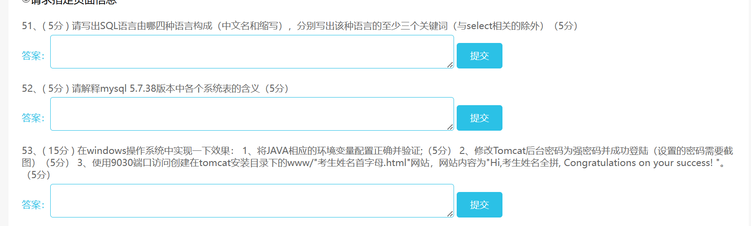

51题：答：由

DDL（数据定义语言）（关键字：create、drop、alter）

DCL（数据控制语言）（关键字：grant、revoke、commit）

DML（数据操作语言）（关键字：update、insert、delete）

DQL（数据询问语言）（关键字：select）

52题：答：information_schema下有三张表：schema_name、table_name、columns_name

53题：1、将JAVA相应的环境变量配置正确并验证;（5分）

（1）打开计算机属性—>高级—>环境变量>新建环境变量（输入java的安装路径）

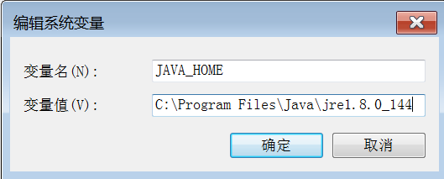

（2）打开环境变量Path编辑添加：;%JAVA_HOME%\bin;%JAVA_HOME%\jre\bin;

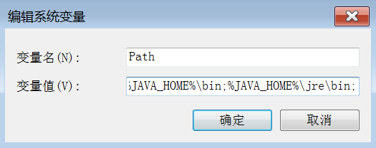

（3）验证

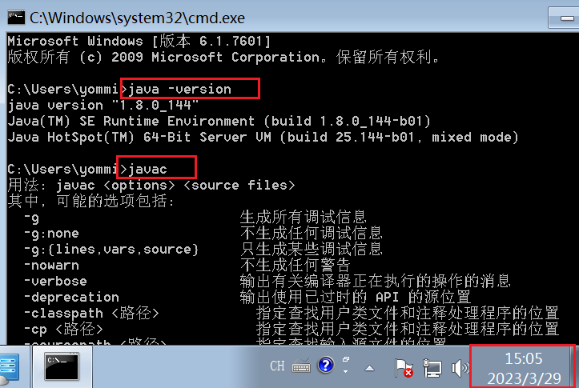

2、修改Tomcat后台密码为强密码并成功登陆（设置的密码需要截图）（5分）

（1）进入页面之后点击右侧的选项，进入页面后复制下图两行

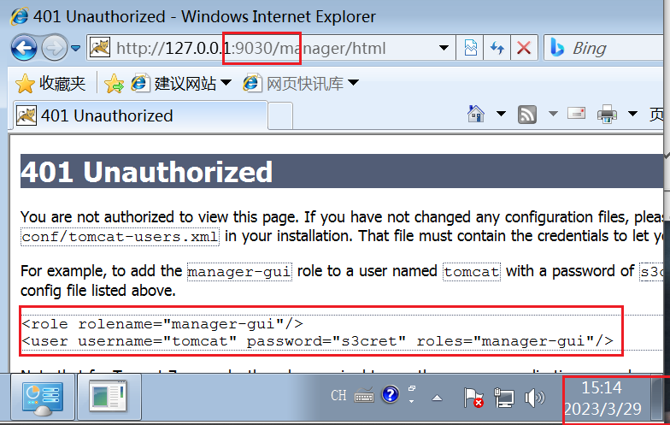

（2）修改/conf/tomcat-user.xml，更改密码

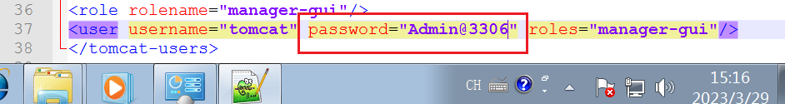

（3）测试成功！

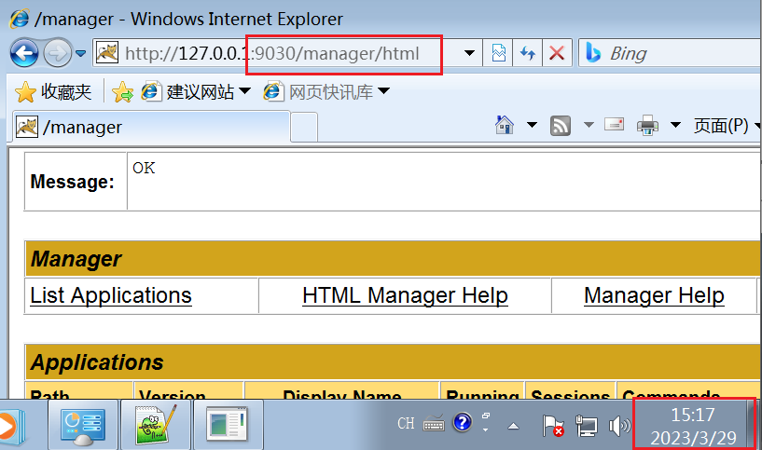

3、使用9030端口访问创建在tomcat安装目录下的www/"考生姓名首字母.html"网站，网站内容为"Hi,考生姓名全拼, Congratulations on your success! "。（5分）

（1）更改端口/conf/server.xml

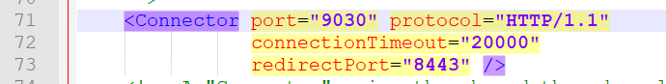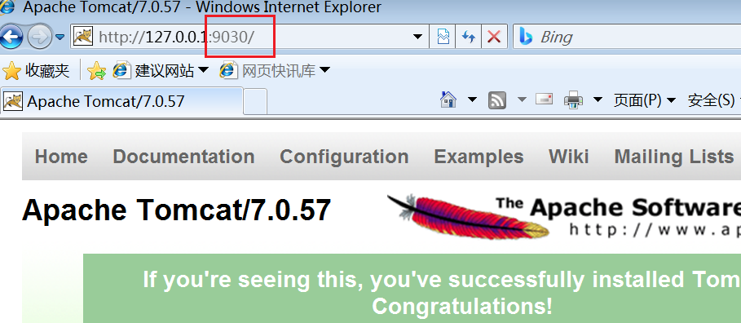

(2)更改默认页面

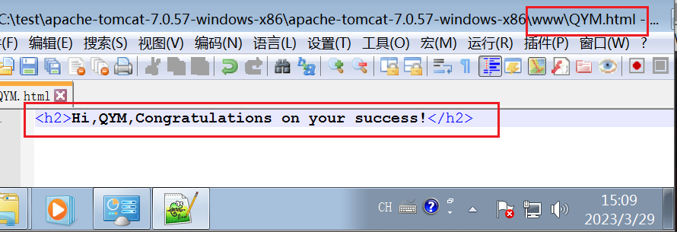

更改web.xml文件

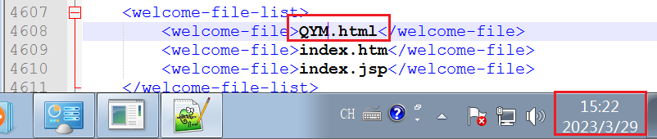

更改server.xml文件（写入www文档的目录）

<Context path='' decBase='C:\test\apache-tomcat-7.0.57-windows-x86\apache-tomcat-7.0.57-windows-x86\www' debug='0'/>

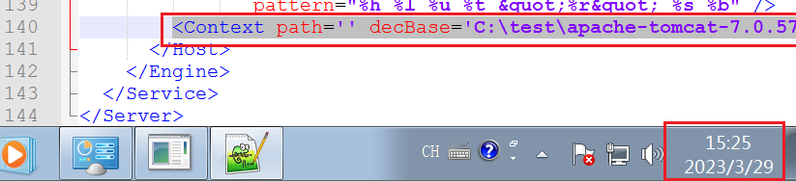

54题目：

1、创建数据库"考生姓名首字母_mian"（例：zgl_mian），并设置字符集为utf8；(1分)

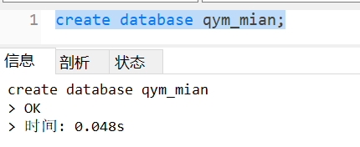

2、创建book、reader、borrow表;（3分）

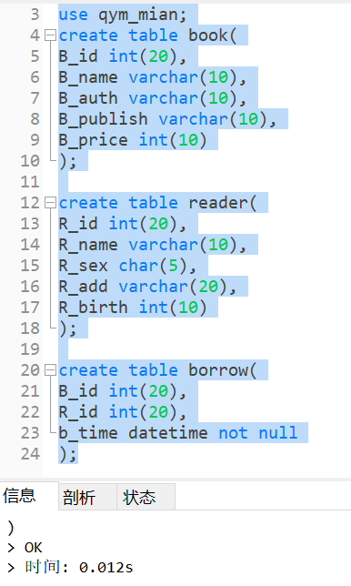

3、查找出价格位于15元和20元之间的图书种类，结果按单价升序排序；（1分）

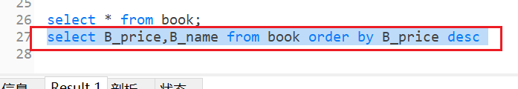

4、查找所有借了书的读者的姓名以及所在地址；（3分）



5、查询各个出版社的图书册数、价值总额；（1分）



6、查询姓‘李’读者所借图书的所有图书的总编号、书名及借书日期，结果按照借书日期降序排列，若借书日期相同，则按照总编号升序排列；（3分）

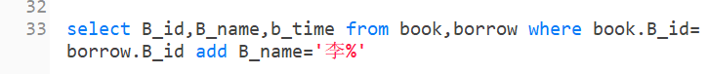

7、查询未到而立之年的读者的姓名、年龄，按照年龄降序排列；（3分）

8、新建用户“李立”，密码为“Lili123!@#”，设置该用户对""考生姓名首字母_mian""数据库中reader表：查询该表，更改r_name,r_sex，r_birth字段内容的权限，以及拥有赋予其他人权限的权利，并对权限进行查看、查看用户；(5分)

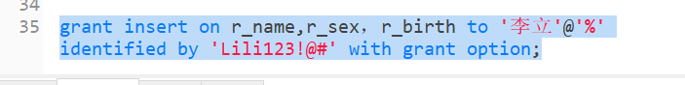

9、将""考生姓名首字母_mian""数据库进行备份，再进行恢复（5分）

Mysqldump -u root -p qym_mian > /qym_mian.sql

Mysql -u root -p qym.mian < /qym_mian.sql